**Temat: Co robimy w wolnym czasie?**

PP I 5; IV 2, 4, 5

1. **Rozwiązywanie zagadek o zabawkach**

Siedzą w sklepie z zabawkami,  
uśmiechnięte mają minki,  
piękne suknie, złote loki.  
Bardzo lubią je dziewczynki.

Oczka zamyka i mówi ”mama”.  
Sukienki dla niej uszyjesz sama.

1. **Wprowadzenie litery „l” – małej i wielkiej**

Analiza i synteza słuchowa słowa ***„lalka”***

- dzielenie słowa ***lalka*** na sylaby

- dzielenie słowa ***lalka*** na głoski

- określenie pierwszej głoski w słowie ***lalka***

- podawanie słów rozpoczynających się głoską ***l*** ( lustro, las, lampa, latawiec …)

- podawanie słów mających głoskę ***l*** na końcu ( bal, koral, góral…)

- podawanie słów mających głoskę ***l*** w środku ( balon, cebula, morele …)

1. **Budowanie schematu słowa lalka ( z dostępnych materiałów: z klocków, rysowanie na kartce itp.)**

Określanie rodzaju głoski

- wypowiadanie głoski ***l*** długo: lllyyyyy…

- wypowiadanie głoski ***l*** krótko: l, l, l, ….

- czy głoska ***l*** brzmi głośno i wyraźnie?

- czy słyszymy tuż za nią inną głoskę?

- co można powiedzieć o tej głosce? ( jest to spółgłoska)

1. **Pokaz litery „l” małej i wielkiej, drukowanej i pisanej**

I, L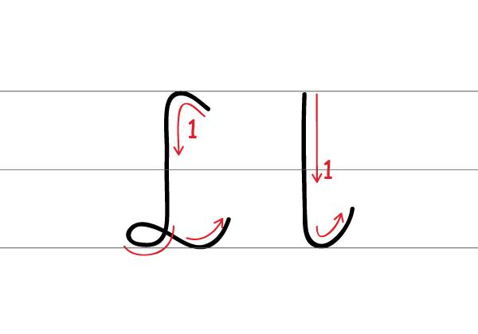

1. **Zaznaczenie miejsca litery *l* w schemacie wyrazu „lalka”**
2. **Zabawa ruchowa „Lalki i misie”**

Ćwiczenie reakcji na hasło: lalki, misie

Rodzic mówi „lalki” – dziecko porusza się na paluszkach, gdy rodzic powie „misie” – dziecko porusza się ciężko stąpając.

Zmiany hasła mogą być naprzemienne lub nie. Inwencja należy do prowadzącego zabawę. Można też poprosić dziecko aby podawało hasło dla rodzica.

1. **Zadanie w książeczkach Karty Pracy 2 ( 6-latki)**

s. 34 – szukanie przedmiotów zaczynających się głoską ***l*** oraz czytanie krótkiego tekstu samodzielnie lub z pomocą rodzica

s. 35 – ćwiczenie percepcji słuchowej: podział wyrazów na głoski

- ćwiczenie percepcji wzrokowej: rozpoznawanie liter

1. **Zadanie dla 5-latków:** rysowanie różnych przedmiotów zaczynających się na głoskę l
2. **Zadanie dla chętnych (6-latki)** – pisanie po śladzie oraz samodzielnie litery l, L w książce Karty Pracy 2 s.37
3. **Zadanie dla chętnych (5-latki)** – układanie literki l, L z nitki lub sznurka albo z wałeczków plasteliny